Travaux pratiques :
mini tp config avec vm Debian :

1) pour pouvoir mettre l’adresse ip fixe cela m’a demande assez de patience car à chaque fois que je configurait via le terminal l’adresse ip statique n’était pas attribué.

Voilà pourquoi, il faut absolument suivre à la lettre ce que j’ai pu mettre dans cette interface, mis à part l’adresse ip qui dépend de votre environnement réseau.
(il faut faire « sudo nano /etc/network/interfaces »).

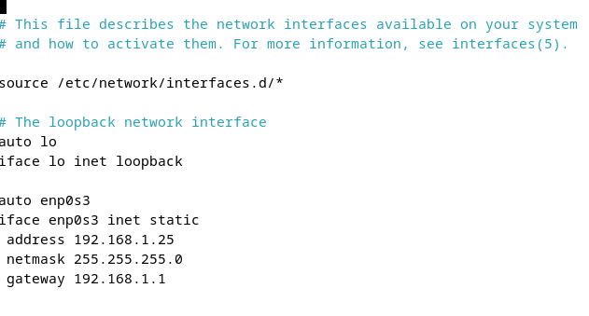

2) ensuite tester en mettant « sudo link set enp0s3 » ( pour mettre en « up » l’interface réseau) et mettre « ip a » pour voire si ca marche ou pas .

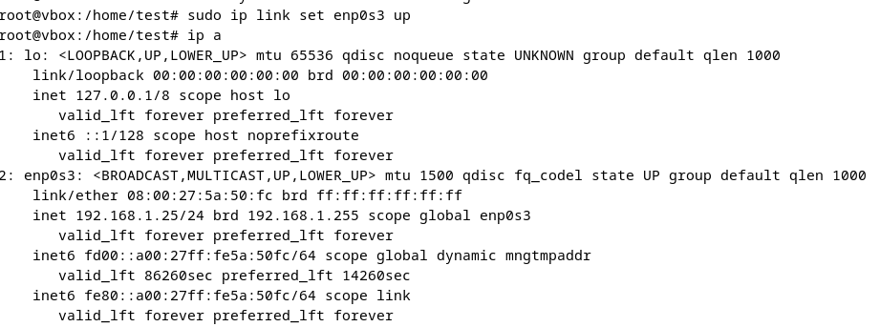
Perfecto : on peut voir (en souligné)
l’adresse ip statique qu’on a attribué à « enp0s3 »et que c’est en « up ».

3) J’avais déjà installer ssh dans la virtual machine donc cela me met « enable » et « running ».
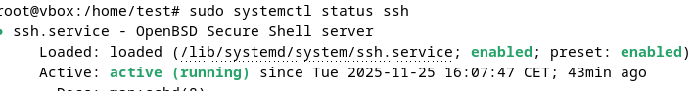

Le bémol que j’ai pu rencontré c’est que je n’ai pas pu me connecter avec ssh vers mon pc hôte car il est en NAT (en gros connecté au réseau de l’hôte, mais sans y appartenir).

J’ai ensuite compris qu’une VM pour se connecter facilement au serveur ssh, se doit être en « MODE BRIDGE » (ici, la vm appartient au réseau de l’hôte, donc serveur ssh sera utilisable simplement.)

4)Maintenant on passe à la communication en ssh de l’hôte et de la vm.
Premièrement, depuis l’hôte, écrire « whomai » pour trouver mon nom d’utilisateur (ca répond « test »).
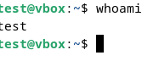

Ensuite, tester si c’est possible depuis cette même VM, si ssh fonctionne correctement (on s’autoping)
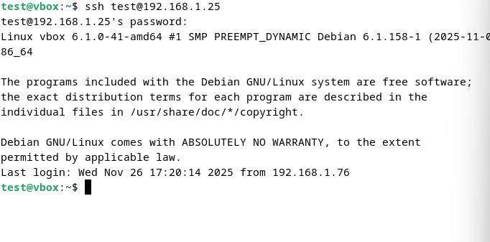

ps : « ssh test@192.168.1.25 »
C’est ca la SYNTAXE exact à suivre pour utiliser syntaxe,

Dernière étape du SSH,
tester depuis l’hôte :
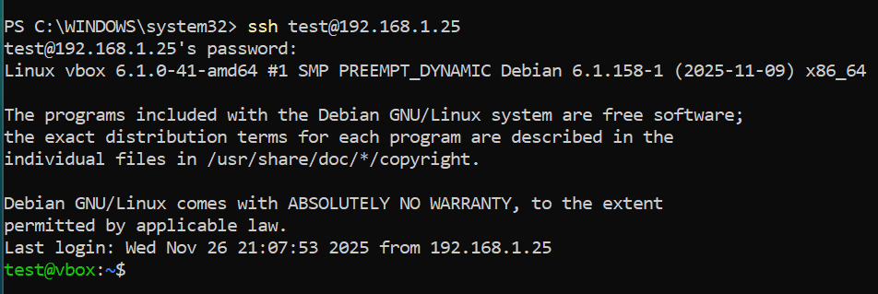
Et c’est ok !!!!!
Voilà on peut donc se connecter en ssh depuis l’hôte vers la VM
SANS PROBLEME !!!!!!!

Bonus installer apache (serveur de fichiers web)

Pour installer apache, il faut suivre les commandes que j’ai pu mettre ci-dessous.
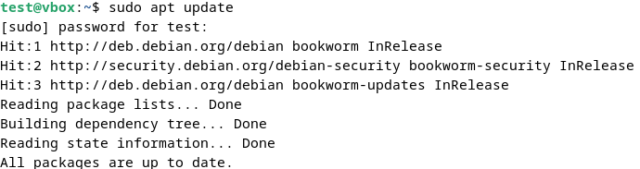
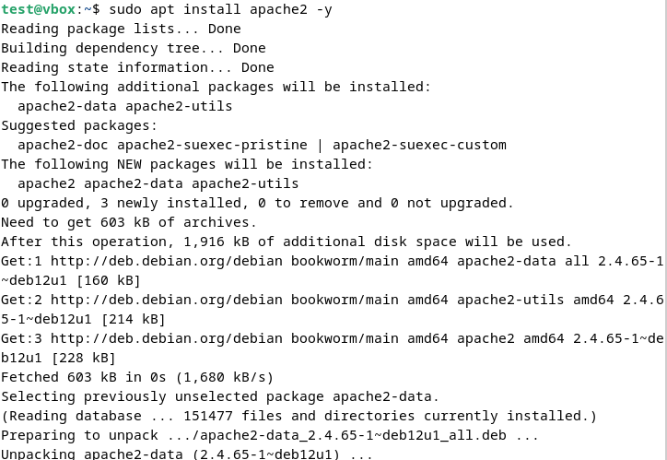

Voilà ici apache s’installe.

Maintenant testons depuis le navigateur pour voir si apache est bien installé.
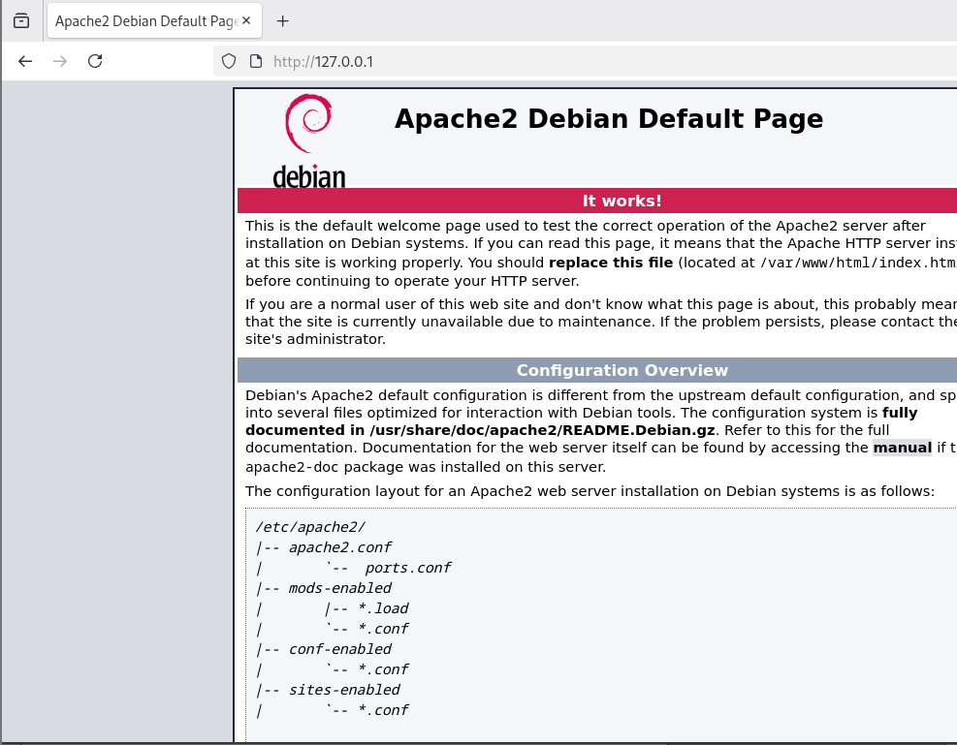
On peut remarquer que j’ai taper l’ip localhost de la machine
Et que ca me renvoie à la page apache 2.
VOILA APACHE EST INTEGRE CORRECTEMENT.

